[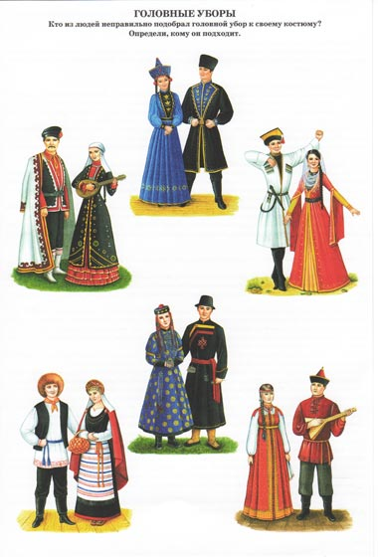](http://www.sb-znatok.ru/images/sb-znatok/map_card/a4_narod/kost3/kost3_02.jpg)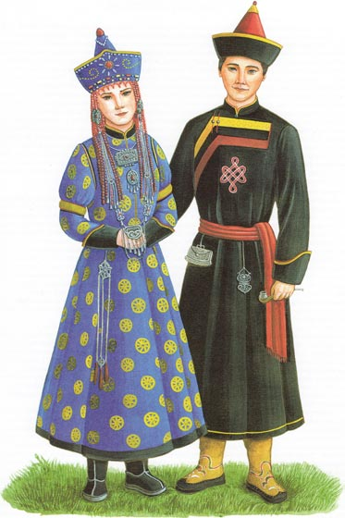

**БУРЯТСКИЙ КОСТЮМ**

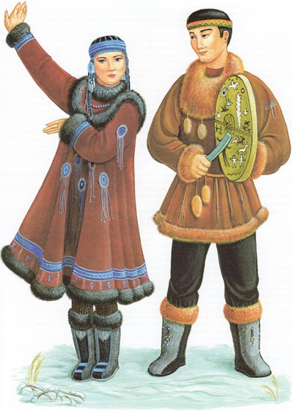

**ЧУКОТСКИЙ НАРОДНЫЙ КОСТЮМ**

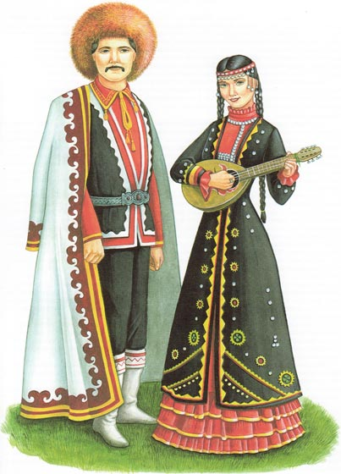

**БАШКИРСКИЙ КОСТЮМ**

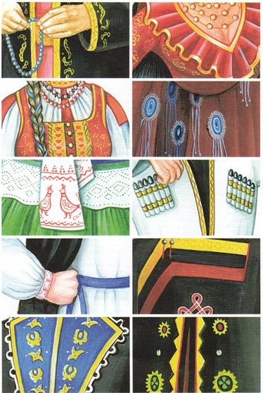

**ИГРА «ЧАСТЬ-ЦЕЛОЕ»**

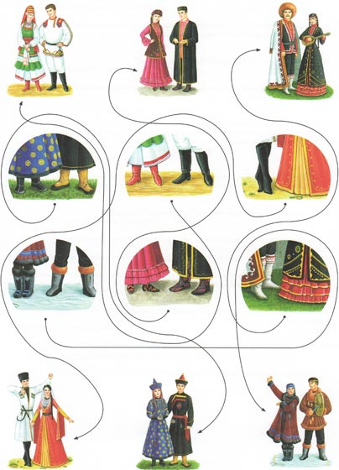

**ИГРА-ЛАБИРИНТ «ЧЬЯ ОБУВЬ?»**

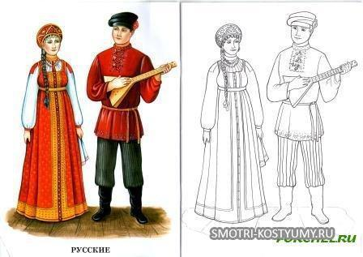

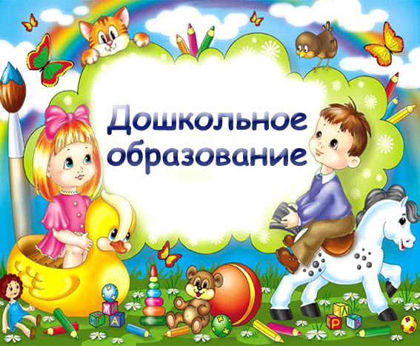

**НАЦИОНАЛЬНЫЕ КОСТЮМЫ Народы России.**

Составила: воспитатель

Нестерова Ольга Павловна

